IV. Система воспитательной работы школы
4.6. Внутришкольные и внешкольные мероприятия
Реализация всех представленных программ способствует организации внеурочной занятости учащихся. Деятельность учащихся и педагогов школы во внеурочное время организована таким образом, что в течение года проходят ряд ярких, ставших традиционными, общешкольных дел. Это позволяет создать в школе периоды повышенной творческой активности, прогнозировать и отслеживать степень воспитательного воздействия, привлечь родителей, сформировать коллективные ценности. Такие общие дела становятся яркими эмоциональными событиями в школе.
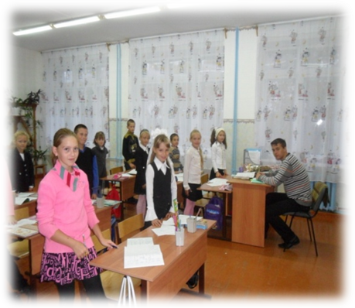
Учебный год начинается с первого звонка. Для тех, кто впервые перешагнул порог школы это первый их праздник, на котором проводят посвящение в первоклассники, после него они становятся младшими членами нашей большой школьной семьи.
В День учителя главными действующими лицами становятся старшеклассники. Под их руководством проводятся День дублёра и праздничный младшими товарищами.
Исполняя обязанности учителей, старшеклассники получают возможность попробовать себя в преподавательской деятельности, проникнуться заботами учителя, лучше понять взрослых.
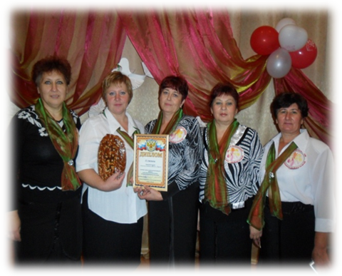
Традиционным стал и праздник «Картошкины именины», который проводится 5 октября. Этот день учащиеся 1-11х классов проводят на природе. В празднике участвуют и родители.
В ноябре провели День матери. На этом празднике присутствуют мамы и бабушки наших учеников. Для них организуется конкурсная программа, устраивается концерт.
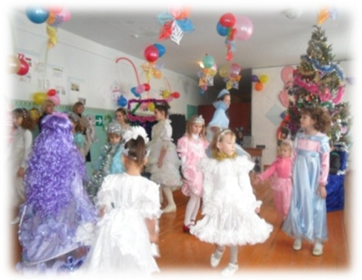
К встрече Нового года учащиеся готовятся с особым удовольствием. Ученики старших классов показали новогоднее представление для ребят 1-4х классов.
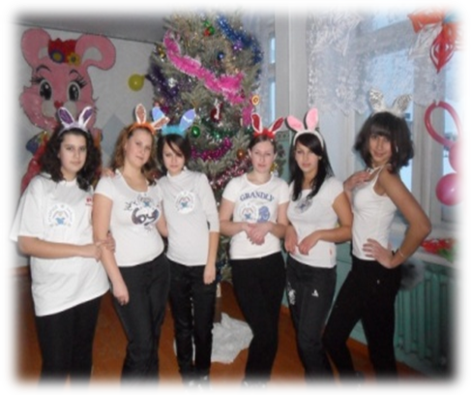
Новый год для 8-11классов был проведен в форме КВН с участием педагогов, работников сельского Дома культуры.
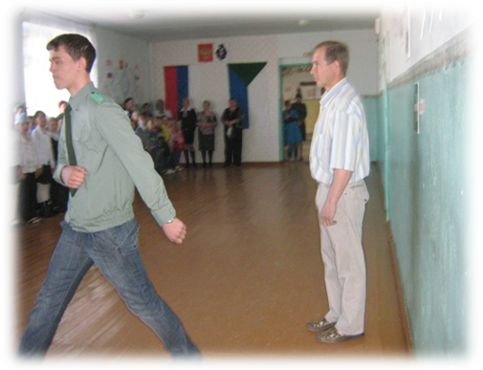
В День рождения школы устраивается День открытых дверей, с приглашением выпускников школы, родителей, общественности. Проводится вечер встречи выпускников разных лет, организуется развлекательная конкурсная программа.
В феврале прошел праздник защитника Отечества, смотр - конкурс песни и строя.
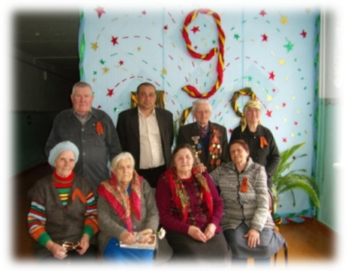
Праздник весны 8 марта организовали и провели сильная половина школы.
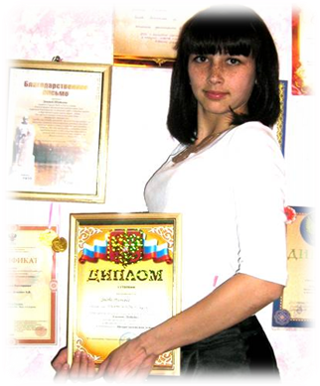
День Победы начинается торжественным возложением цветов у Мемориала памяти, посвященного героям Великой Отечественной войны. Старшеклассники представляют литературно-музыкальную композицию.
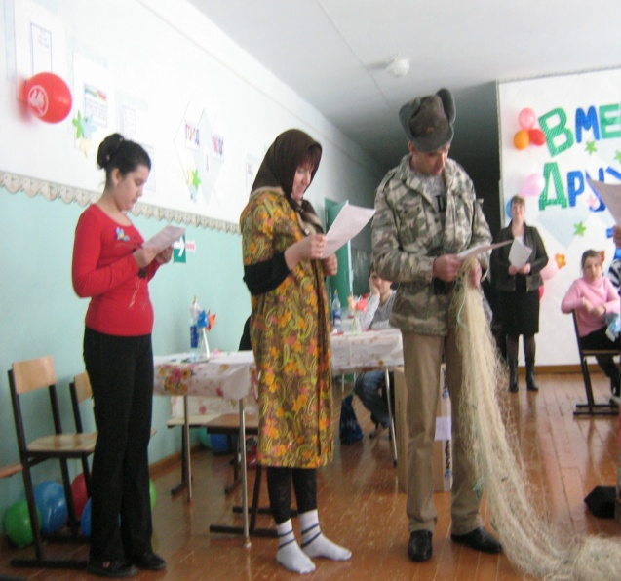
Конкурс «Семья года» прошел под девизом «Вместе дружная семья!». Родители с большим удовольствием принимали участие в соревнованиях. Победитель школьного конкурса стал участником муниципального конкурса «Семья года-2011».
Ученики школы проверили свои интеллектуальные и творческие возможности в конкурсе «Ученик года». По итогам школьного конкурса Ученица 11 класса участвовала в муниципальном конкурсе «Ученик года-2010» и стала победителем.

